**PHIẾU SỐ 8 –HH9 - Tiết 30 – Vị trí tương đối của hai đường tròn**

**Dạng 1: Xác định vị trí tương đối của hai đường tròn**

**Bài 1:** Cho đường tròn  bán kính  và đường tròn đuờng kính .

1. Hãy xác đinh vị trí của hai dường tròn  và dường tròn dưìmg kính.
2. Dây  của đường tròn lớn cắt đường tròn nhỏ ở . Chứng minh rằng.

**Bài 2:** Xác định vị trí tương đối của hai đường tròn trong các trường hợp sau đây :

1.  .
2.  .

**Bài 3.** Trong mặt phẳng tọa độ  cho hai điểm  và  Vẽ các đường tròn  và . Khi  và, hãy xác định vị trí tương đối của hai đường tròn.

**Bài 4.** Cho , đường cao. Từ  kẻ  vuông góc với  tại  vuông góc với  tại. Xác định vị trí tương đốì của đường tròn ngoại tiếp  và đường tròn ngoại tiếp.

**Dạng 2: Chứng minh các tính chất và hệ thức hình học**

**Bài 5:** Cho hai đường tròn  và  tiếp xúc ngoài tại. Kẻ tiếp tuyến chung ngoài. Tiếp tuyến chung trong tại  cắt tiếp tuyến chung ngoài  lại. Chứng minh rằng :

a) ; b).

**Bài 6:**  Cho hai đường tròn  và  cắt nhau tại  và , trong đó  nằm trên đường tròn. Kẻ đường kính  của dường tròn.

1. Chứng minh rằng CA, CB là hai liếp tuyến của (O’).
2. Đường vuông góc với  tại  cắt  tại. Đường vuông góc với  tại  cắt **Bài 7**. Cho hai đường tròn  và (với ) tiếp xúc ngoài tại ; Kẻ các tiếp tuyến chung ngoài  và  (với ). Chứng minh rằng : 

**Bài 8**. Cho hai đường tròn  ngoài nhau, vẽ các tiếp tuyến chung ngoài  và  (với  thuộc ;  thuộc). Nối  cắt tại  ; cắt  tại  (). Chứng minh rằng : 

**Dạng 3: Tính độ dài đoạn thẳng**

**Bài 9:** Trong hình dưới cho hai đường tròn đồng tâm . Cho biết  là đường kính của đường tròn lớn và có độ dài bằng 8. Dây  là tiếp tuyến của đường tròn nhỏ và . Hãy tính bán kính của đường tròn nhỏ.

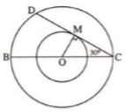

**Bài 10**: Cho hai đường tròn  và  cắt nhau tại . Biết . Tính .

**Bài 11**: Cho hai đường tròn  và  tiếp xúc ngoài tại . Kẻ tiếp tuyến chung ngoài  với  thuộc  thuộc . Biết . Tính độ dài đoạn.

**Bài 12**: Cho hai đường tròn  và  cắt nhau tại  và. Qua  kẻ một cát tuyến cắt  tại, cắt  tại. Nếu , hãy tính giá trị lớn nhất của.

**Hướng dẫn giải**

**Dạng 1: Xác định vị trí tương đối của hai đường tròn**

**Bài 1:** Cho đường tròn  bán kính  và đường tròn đuờng kính .

1. Hãy xác đinh vị trí của hai dường tròn  và dường tròn dưìmg kính.
2. Dây  của đường tròn lớn cắt đường tròn nhỏ ở . Chứng minh rằng.

Giải

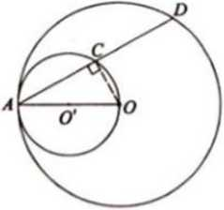

1. Gọi  là tâm dường tròn đường kính  thì đoạn nối tâm  tức là

 . Vậy dường tròn  tiếp xúc trong với.

1. Vì tam giác  có cạnh  là đường kính của  ngoại tiếp nên nó vuông tại  hay  vuông góc với dây . Vậy .

**Bài 2:** Xác định vị trí tương đối của hai đường tròn trong các trường hợp sau đây :

1.  .
2.  .

Giải

1. Vì  nên hai đường tròn tiếp xúc trong
2. Vì  do dó . Vây hai đường tròn cắt nhau.

**Bài 3.** Trong mặt phẳng tọa độ  cho hai điểm  và  Vẽ các đường tròn  và . Khi  và, hãy xác định vị trí tương đối của hai đường tròn.

*Giải*

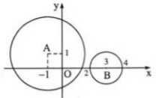

Độ dài đoạn nối tâm:

 (1)

Tổng hai bán kính : . (2)

Từ (1) và (2) ta thấy  nên hai đường tròn không giao nhau ; hai đường tròn  và  nằm ngoài nhau.

**Bài 4.** Cho , đường cao. Từ  kẻ  vuông góc với  tại  vuông góc với  tại. Xác định vị trí tương đốì của đường tròn ngoại tiếp  và đường tròn ngoại tiếp.

*Giãi*

*Trường hợp 1 :*

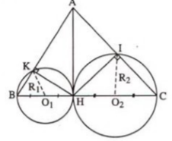

Xét  có  và. Gọi  lần lượt là trung điểm của  và.

Vì  vuông tại  là trung điếm của cạnh huyền  nên



 là đường tròn ngoại liếp .

Tương tự. ta có  là đường tròn ngoại liếp  .

Ta có  nên  tiếp xúc ngoài tai  với .

*Trường hợp 2 :*

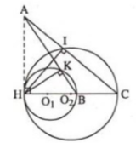

Xét  có  (hoác) (Các hình vẽ khác ta chứng minh tương tự). Lập luận tương tự như trường hợp 1 ta có:

 nên  và  tiếp xúc trong tại.

**Dạng 2: Chứng minh các tính chất và hệ thức hình học**

**Bài 5:** Cho hai đường tròn  và  tiếp xúc ngoài tại. Kẻ tiếp tuyến chung ngoài. Tiếp tuyến chung trong tại  cắt tiếp tuyến chung ngoài  lại. Chứng minh rằng :

a) ; b).

*Giải*

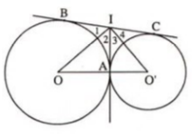

Ta có  là hai tiếp tuyến của  nên  là hai tiếp tuyến của  nên  Suy ra : 

1. Ta có  là hai liếp tuyến của  nên  và;  là hai tiếp tuyến của  nên  và. Suy ra :.

Ba điếm  thẳng hàng và . Áp dụng hệ thức :  vào tam giác vuông , ta có :.

Mạt khác :  nên.

**Bài 6:**  Cho hai đường tròn  và  cắt nhau tại  và , trong đó  nằm trên đường tròn. Kẻ đường kính  của dường tròn.

1. Chứng minh rằng CA, CB là hai liếp tuyến của (O’).
2. Đường vuông góc với  tại  cắt  tại. Đường vuông góc với  tại  cắt đường thẳng  ở. Chứng minh rằng ba điếm  thẳng hàng.

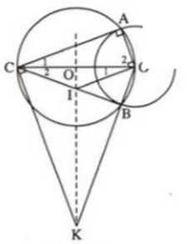

1. Tam giác  có đường trung tuyến  ứng với cạnh  bằng nửa cạnh  nên . Mà  nên  là liếp tuyến của  tại.

Tương tự ta có CB là tiếp tuyến của (O').

1. Theo tính chất hai tiếp tuyến cắt nhau thì :

Từ (3), (4) (5) suy ra O, I, K cùng thuộc đường trung trực của CO’.

Vây ba điếm O, I, K thẳng hàng.

**Bài 7**. Cho hai đường tròn  và (với ) tiếp xúc ngoài tại ; Kẻ các tiếp tuyến chung ngoài  và  (với ). Chứng minh rằng : 

*Giải*

Vẽ tiếp tuyến chung tại A lần lượt cắt BC, DE tại M và N. Vì MA, MB là tiếp tuyến của  nên MA = MB.

Vì MA, MC là tiếp tuyến cúa (O2) nên MA = MC => MA = MB = MC.

Chứng minh tương tự ta có : NA = ND = NE.

 . (1)

Gọi giao điểm của BC và DE là K, khi đó  thuộc đường thẳng  => KB = KD (tính chất hai tiếp tuyến cắt nhau)

Mà  nên  là trung trực của đoạn.

Chứng minh tương lự ta được 

=> tứ giác BCED là hình thang (vì BD // CE).

Vì M, N lần lươt là trung điếm của BC và DE nên 2MN = BD + CE (2) (tính chất dường trung bình).

Từ (1) và (2) suy ra : BC + DE = BD + CE.

**Bài 8**. Cho hai đường tròn  ngoài nhau, vẽ các tiếp tuyến chung ngoài  và  (với  thuộc ;  thuộc). Nối  cắt tại  ; cắt  tại  (). Chứng minh rằng : 

*Giãi*

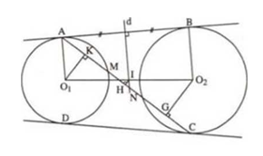

Vẽ đường trung trực d của đoạn AB, d cắt  tại I. Khi đó IA = IB.

Ta có B và C đối xứng nhau qua.

Kẻ  tại H ta có HA = HC (vì  cân tại I).

Kc  tai K,  tại .

Xét hình thang ABO2O| (vì  do cùng vuông góc với AB) ta có  và d di qua trung điểm của AB nên d đi qua trung điểm của  hay I là trung điểm của .

Xét hình thang  có  và I là trung điếm của  nên H là trung điếm của  hay 

**Dạng 3: Tính độ dài đoạn thẳng**

**Bài 9:** Trong hình dưới cho hai đường tròn đồng tâm . Cho biết  là đường kính của đường tròn lớn và có độ dài bằng 8. Dây  là tiếp tuyến của đường tròn nhỏ và . Hãy tính bán kính của đường tròn nhỏ.



Giải

Ta có  nên bán kính đường tròn lớn là . Vì  là tiếp tuyến của đường tròn nhỏ nên .

**Bài 10**: Cho hai đường tròn  và  cắt nhau tại . Biết . Tính .

Giải

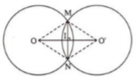

Gọi giao của  và MN là I. Vì  nên tứ giác  là hình thoi  tại  là trung điểm của mỗi đoạn  và MN. Do đó .

Áp dụng định lý Py ta go vào  ta có .

**Bài 11**: Cho hai đường tròn  và  tiếp xúc ngoài tại . Kẻ tiếp tuyến chung ngoài  với  thuộc  thuộc . Biết . Tính độ dài đoạn.

*Giải*

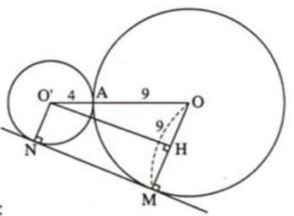

Ta có : OO' = OA + O'A = 9 + 4 = 13 (cm).

Kẻ  tại H => tứ giác O'NMH là hình chữ nhật

=> MH = ƠN = 4 (cm); MN = O H

=> OH = OM - MH = 9- 4 = 5 (cm).

Áp dụng định lí Py-ta-go vào AOO H. ta có

 (cm)

**Bài 12**: Cho hai đường tròn  và  cắt nhau tại  và. Qua  kẻ một cát tuyến cắt  tại, cắt  tại. Nếu , hãy tính giá trị lớn nhất của.

*Giai*

Kẻ  tại  tại K và  tại I.

=> HM = HA, KA = KN và tứ giác HOIK là hình chữ nhạt => MN = 2HK và.

Ta có :  (đường vuông góc và đường xiên)



Dấu “=” xảy ra.

Vây giá trị lớn nhất của MN bằng 10cm khi cát tuyến d song song với OO'.